实验六 脉冲编码调制PCM
实验内容
1.用同步的简易信号观察A律PCM八比特编码的实验
2.脉冲编码调制（PCM）及系统实验
—. 实验目的
1.加深对PCM编码过程的理解。
2.熟悉PCM编、译码专用集成芯片的功能和使用方法。
3.了解PCM系统的工作过程。
二. 实验电路工作原理
- PCM基本工作原理
脉冲调制就是把一个时间连续、取值连续的模拟信号变换成时间离散、取值离散的数字信号后在信道中传输。脉码调制就是对模拟信号先抽样，再对样值幅度量化、编码的过程。
所谓抽样，就是对模拟信号进行周期性扫描，把时间上连续的信号变成时间上离散的信号。该模拟信号经过抽样后还应当包含原信号中所有信息，也就是说能无失真的恢复原模拟信号。它的抽样速率的下限是由抽样定理确定的。在该实验中，抽样速率采用8Kbit/s。
所谓量化，就是把经过抽样得到的瞬时值将其幅度离散，即用一组规定的电平，把瞬时抽样值用最接近的电平值来表示。
一个模拟信号经过抽样量化后，得到已量化的脉冲幅度调制信号，它仅为有限个数值。
所谓编码，就是用一组二进制码组来表示每一个有固定电平的量化值。然而，实际上量化是在编码过程中同时完成的，故编码过程也称为模/数变换，可记作A/D。
由此可见，脉冲编码调制方式就是一种传递模拟信号的数字通信方式。
PCM的原理如图6-1所示。话音信号先经防混叠低通滤波器，进行脉冲抽样，变成8KHz重复频率的抽样信号（即离散的脉冲调幅PAM信号），然后将幅度连续的PAM信号用“四舍五入”办法量化为有限个幅度取值的信号，再经编码，转换成二进制码。对于电话，CCITT规定抽样率为8KHz，每抽样值编8位码，即共有2⁸=256个量化值，因而每话路PCM编码后的标准数码率是64kb/s。为解决均匀量化时小信号量化误差大、音质差的问题，在实际中采用不均匀选取量化间隔的非线性量化方法，即量化特性在小信号时分层密、量化间隔小，而在大信号时分层疏、量化间隔大，如图6—2所示。
在实际中广泛使用的是两种对数形式的压缩特性：A律和μ律。
A律PCM用于欧洲和我国，μ律用于北美和日本。它们的编码规律如图6-3所示。图中给

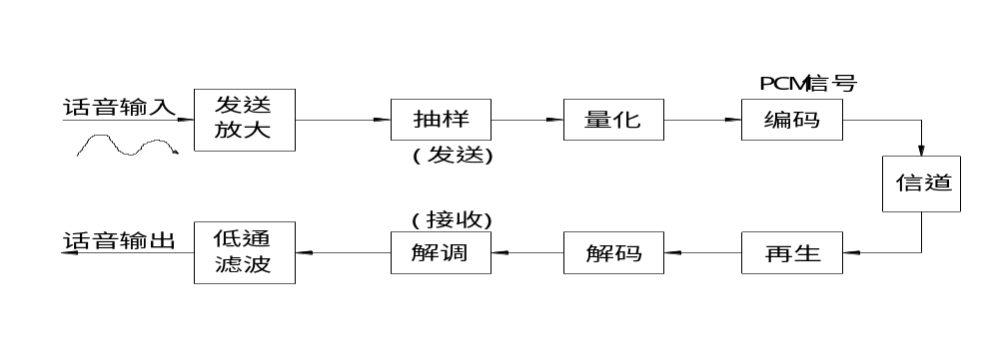

图6-1 PCM的原理框图
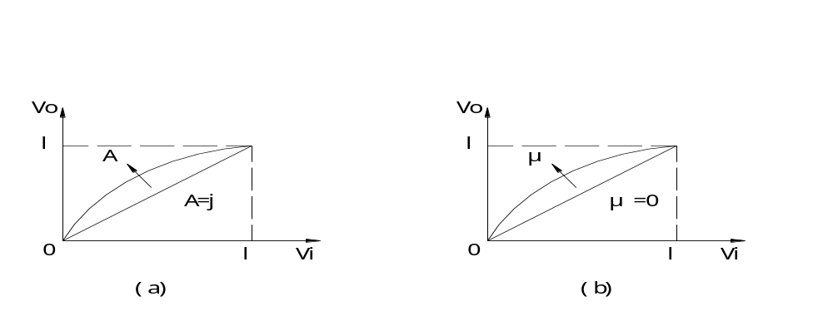

图6-2 A律与μ律的压缩特性
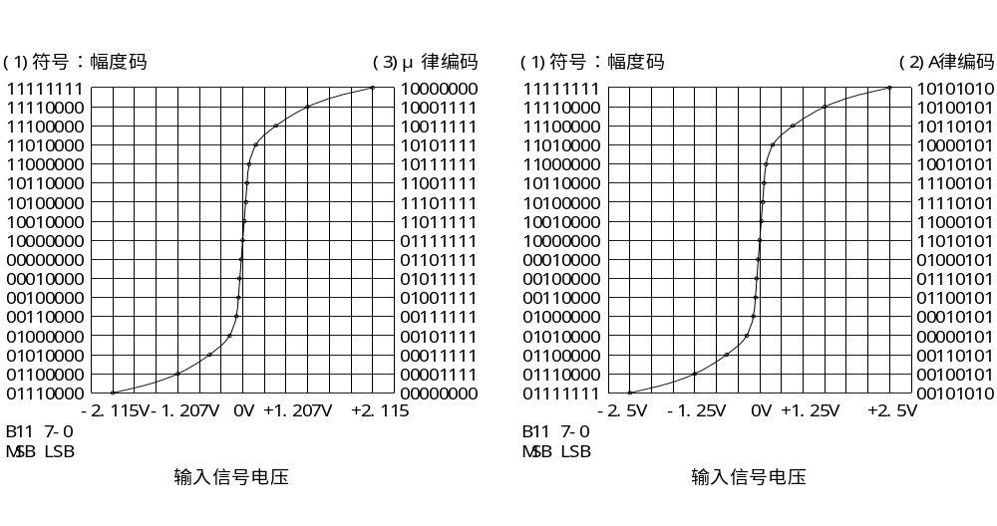

图6-3 PCM编码方式
出了信号抽样编码字与输入电压的关系，其中编码方式（1）为符号/幅度数据格式，Bit7表示符号位，Bit6～0表示幅度大小；（2）为A律压缩数据 格式，它是（1）的ADI（偶位反相）码；（3）为μ律压缩数据格式，它是由（1）的Bit6～0反相而得到，通常为避免00000000码出现，将其变成零抑制码00000010。对压缩器而言，其输入输出归一化特性表示式为:
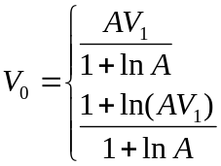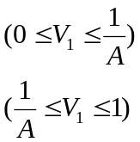
A律:

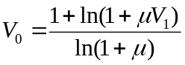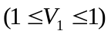μ律:

(二)PCM编译码电路TP3067芯片介绍
1.编译码器的简单介绍
模拟信号经过编译码器时，在编码电路中，它要经过取样、量化、编码，如图6-4(a)所示。到底在什么时候被取样，在什么时序输出PCM码则由A→D控制来决定，同样PCM码被接收到译码电路后经过译码、低通滤波、放大，最后输出模拟信号，把这两部分集成在一个芯片上就是一个单路编译码器，它只能为一个用户服务，即在同一时刻只能为一个用户进行A\D及D\A变换。 编码器把模拟信号变换成数字信号的规律一般有二种，一种是μ律十五折线变换法，它一般用在PCM24路系统中，另一种是A律十三折线非线性交换法，它一般应用于PCM 30\32路系统中，这是一种比较常用的变换法.模拟信号经取样后就进行A律十三折线变换，最后变成8位PCM码，在单路编译码器中，经变换后的PCM码是在一个时隙中被发送出去，这个时序号是由A→D控制电路来决定的，而在其它时隙时编码器是没有输出的，即对一个单路编译码器来说，它在一个PCM帧里只在一个由它自己的A→D控制电路决定的时隙里输出8位PCM码，同样在一个PCM 帧里，它的译码电路也只能在一个由它自己的D--A控制电路决定的时序里，从外部接收8位PCM 码。其实单路编译码器的发送时序和接收时序还是可由外部电路来控制的，编译码器的发送时序由A→D控制电路来控制。我们定义为FSx和FSr，要求FSx和FSr是周期性的，并且它的周期和PCM的周期要相同，都为125μS，这样，每来一个FSx，其Codec就输出一个PCM码，每来一个FSr，其Codec就从外部输入一个PCM码。
图6-4(b)是PCM的译码电路方框图，工作过程同图6-4(a)相反，因此就不再讨论了。

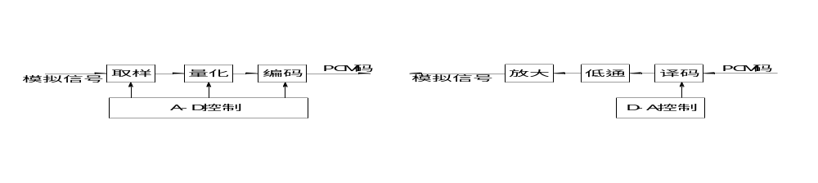

图6-4（a） A→D 电路 图6-4（b） D→A 电路

图6-4 A/D及D/A 电路框图

2.本实验系统编译码器电路的设计
我们所使用的编译码器是把编译码电路和各种滤波器集成在一个芯片上，它的框图见图6－5所示。该器件为TP3067。图6-6是它的管脚排列图。具体的同学们可以通过网络查阅该芯片的PDF。
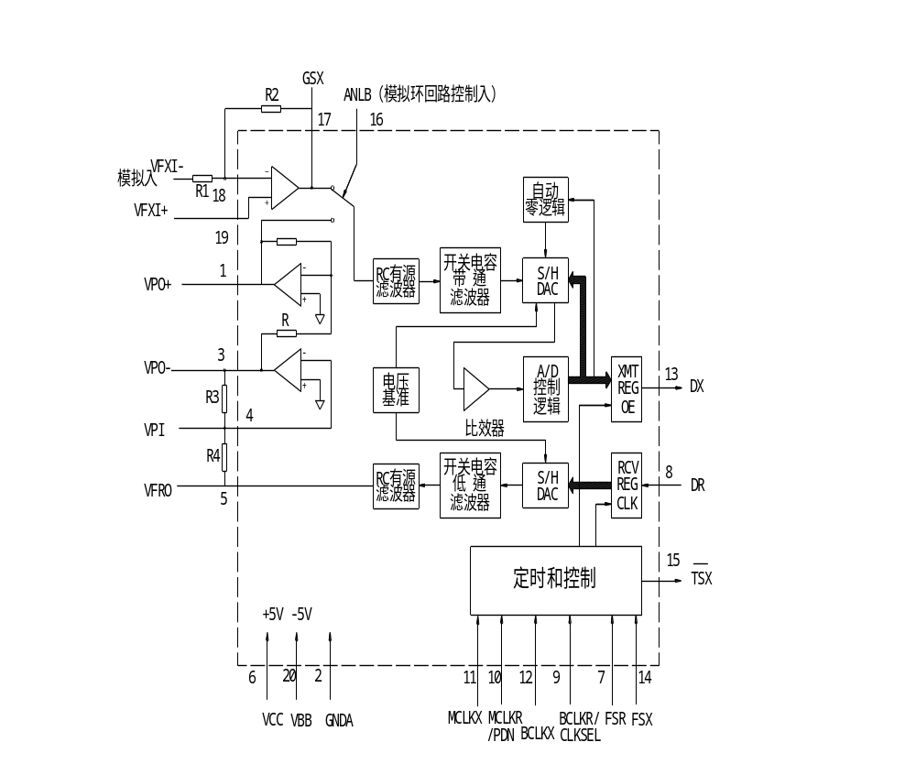

图6-5 TP3067逻辑方框图

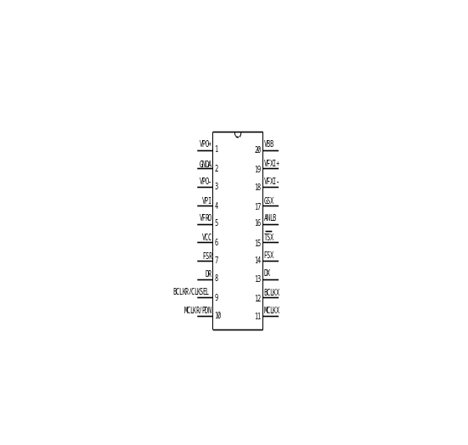3.引脚符号
符号 功 能
VPO+ 接收功率放大器的同相输出
GNDA 模拟地，所有信号均以该引脚为参考点
VPO- 接收功率放大器的倒相输出
VPI 接收功率放大器的倒相输入
VFRO 接收滤波器的模拟输出
VCC 正电源引脚，VCC = +5V士5%
FSR 接收帧同步脉冲，FSR为8kHz脉冲序列。
DR 接收帧数据输入.PCM数据随着FSR前沿移入DR
BCLKR\CLKSEL 在FSR的前沿后把数据移入DR的
位时钟，其频率可从64kHz至2.48MHz。
MCLKR\PDN 接收主时钟，其频率可以为1.536MHz、
1.544MHz或2.048MHz. 图6-6 TP3067管脚排列图
MCLKX 发送主时钟，其频率可以是1.536MHz，1.544MHz或2.048MHz.它允许与MCLKR异步，同步工作能实现最佳性能。
BCLKX PCM数据从DX上移出的位时钟，频率从64kHz至2.048MHz，必须与MCLKX同步。
DX 由FSX启动的三态PCM数据输出。
FSX 发送帧同步脉冲输入，它启动BCLKX并使DX上PCM数据移到DX上。
ANLB 模拟环回路控制输入，在正常工作时必须置为逻辑“0”，当拉到逻辑“1”时，发送滤波器和前置放大器输出被断开，改为和接收功率放大器的VPO+ 输出连接。
GSX 发送输入放大器的模拟输出。用来在外部调节增益。
VFXI- 发送输入放大器的倒相输入。
VFXI+ 发送输入放大器的非倒相输入。
VBB 负电源引脚，VBB = -5V ± 5% 。

4.PCM编译码电路
PCM编译码电路所需的工作时钟为2.048MHz， FSR、FSX的帧同步信号为8KHz窄脉冲，图6-7是短帧同步定时波形图，图6-8是时钟电路测量点波形图，图6-9是它的电原理图，图6-10是PCM 编译码电路的波形图。
在本实验中选择A律变换，以2.048Mbit/s的速率来传送信息，信息帧为无信令帧，它的发送时序与接收时序直接受FSX和FSR 控制。还有一点，编译码器一般都有一个PDN降功耗控制端，PDN=0时，编译码能正常工作，PDN=1时，编译码器处于低功耗状态，这时编译码器其它功能都不起作用，我们在设计时，可以实现对编译码器的降功耗控制。
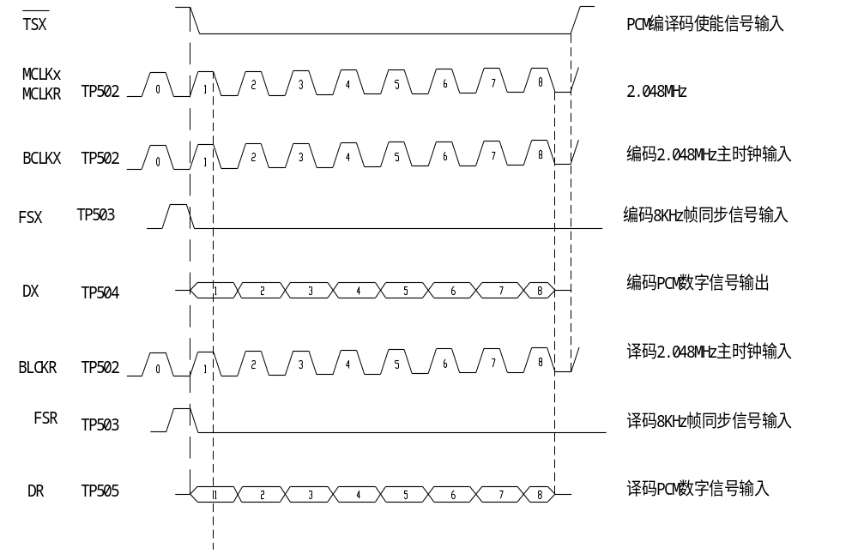

图6-7 短帧同步定时

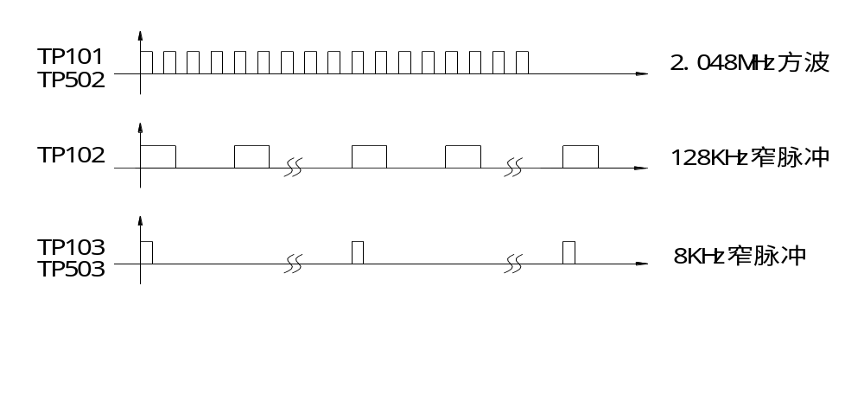

图6-8 PCM编译码工作时钟各测量点波形图
三. 实验内容
1.用同步的简易信号观察A律PCM八比特编码的实验
2.脉冲编码调制（PCM）及系统实验

四. 实验步骤及注意事项
1．跳线开关放置：K501的2–3脚
2.PCM系统实验电路波形图见6-10所示。
五. 测量点说明
TP501：输入信号由开关J106选择，若幅度过大，则被限幅电路限幅成方波，因此信号
波形幅度尽量小一些，方法是：改变外部信号源的幅度大小，或调节电位器 W108。
TP502：频率为2.048MHz的主时钟信号，TP502 = TP101。
TP503：频率为8KHz的分帧同步信号，TP503 = TP103。
TP504：PCM编码输出数字信号，数据的速率是64KHz，为8比特编码，其中第一位为语音信号编码后的符号位，后七位为语音信号编码后的电平值。
TP505：PCM译码输入数字信号，由开关K501的2与3相连。
TP506：PCM译码输出模拟信号。

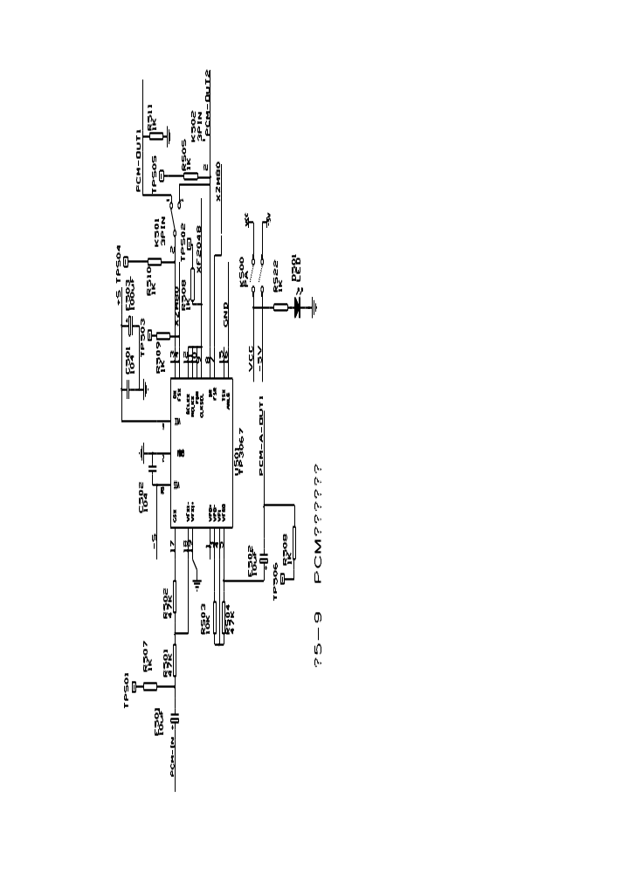

图6－9 PCM电路电原理图

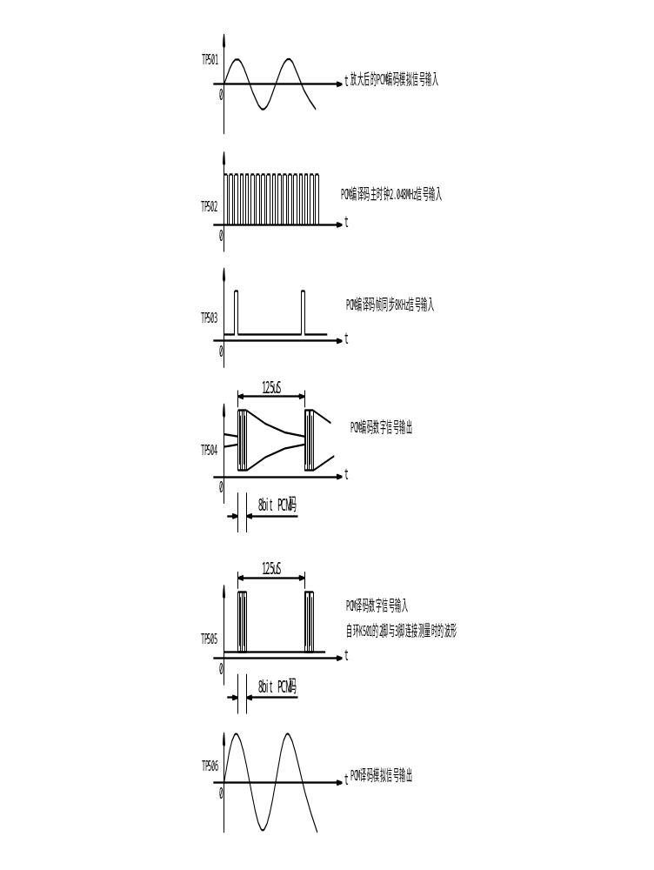

图6-10 PCM系统实验电路波形图

